**ДНИ ВОИНСКОЙ СЛАВЫ**

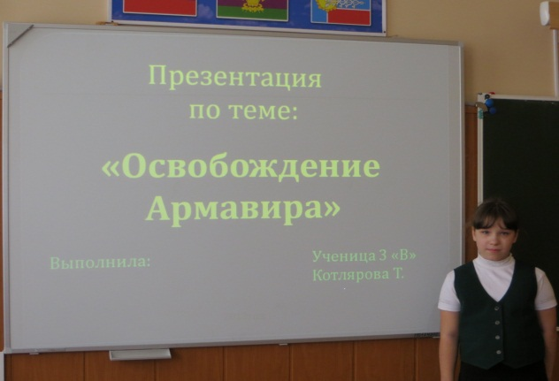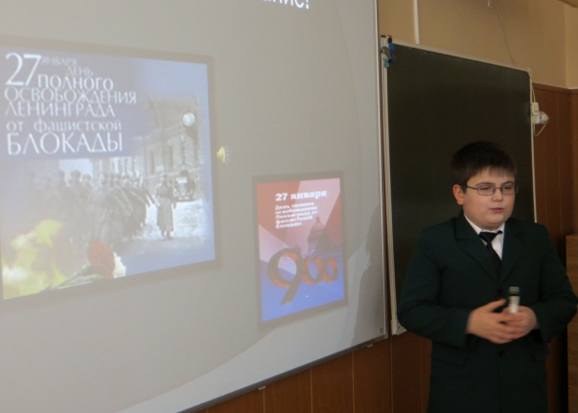 **В рамках мероприятий, посвященных «Дням воинской славы», в 3 «В» классе прошёл классный час. В ходе мероприятия ребята рассказывали одноклассникам о важных и судьбоносных сражениях Великой Отечественной войны.**

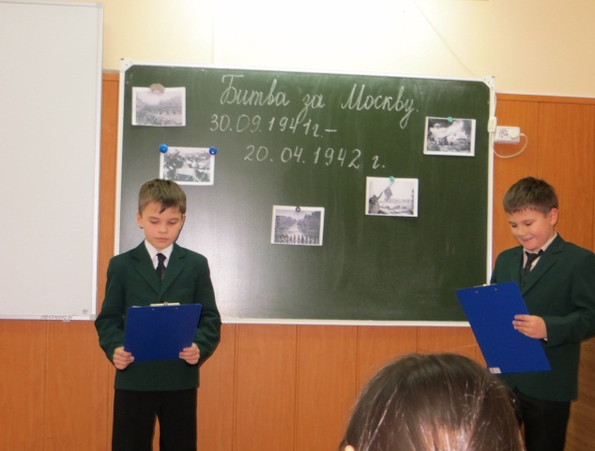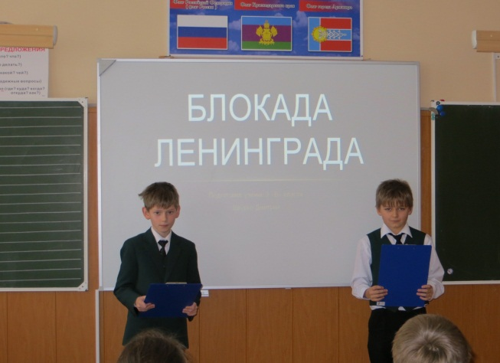**«Освобождение Армавира», «Прорыв блокады Ленинграда», «Битва за Москву»,**

**«Сталинградская битва»- вот темы, которые ребята осветили в своих выступлениях.**

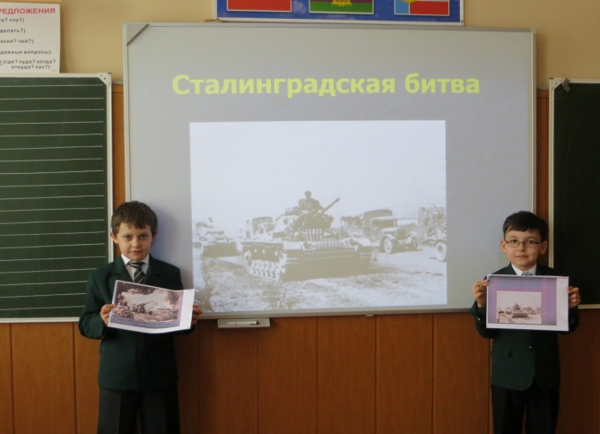

***Кл. руководитель: Коробицина О.А.***